附件一
彰化縣大成國民小學114年全民國防教育融入各科教學活動設計單
主 題 |  | 我愛臺灣
融入領域（科目） |  | 綜合領域 | 融入教學時間 | 90分鐘
設 計 者  教 學 者 |  | 訓育組長 | 融入單元 | 校慶園遊會  闖關活動
實施教學時間 |  | 114年11月22日 | 主要評量方式 | 實作評量
教學目標 | 結合校慶園遊會進行全民國防教育宣導，融入本校學生圖像與發展願景設置闖關攤位，讓學生認識我們國家的國旗、位置與行政首都，並透過口頭宣言增強愛國意識。
教學內容綱要 | 全民國防的第一步，先從愛自己的國家開始。你了解臺灣嗎？我們的國旗是什麼樣式？我們的首都在哪裡？我們的國家在世界地圖上的哪個位置？  結合校慶闖關活動，擴大宣導成效，參與學生依低、中、高年段完成指定任務即可過關，任務內容如下：  - 低年級：從〈世界各國國旗列表〉上指出我們的國旗，舉起小國旗並大聲說出「我愛臺灣」。  - 中年級：從〈臺灣地圖小白板〉上指出我們國家的首都，舉起小國旗並大聲說出「我愛臺灣」。  - 高年級：從〈世界地圖小白板〉上圈出我們國家的位置，舉起小國旗並大聲說出「我愛臺灣」。
參考資料或教學照片 | 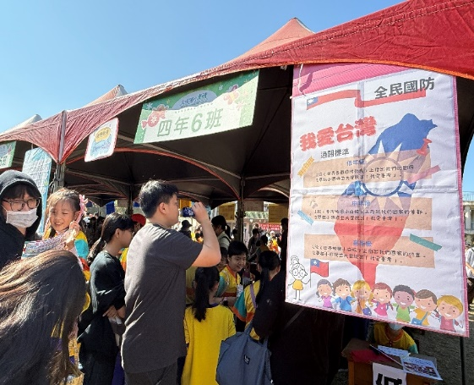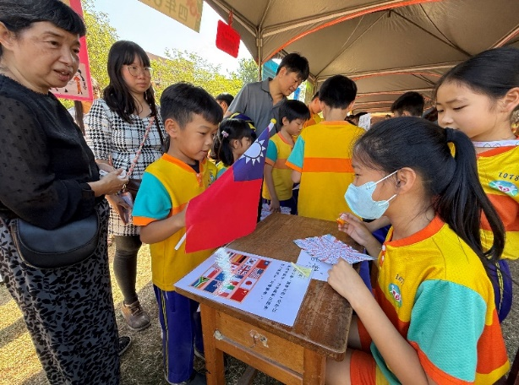
承辦人：周玉雯 單位主管：石進祥 校長：張鴻章

